Ecris les mots dans la bonne case.

le Dolé – l’Afrique – Zékéyé – un sorcier – un serpent - Itïtï – un arbuste – la forêt – le Cameroun – un bol – le singe – une machette – un guerrier – un crocodile –
un python – la savane

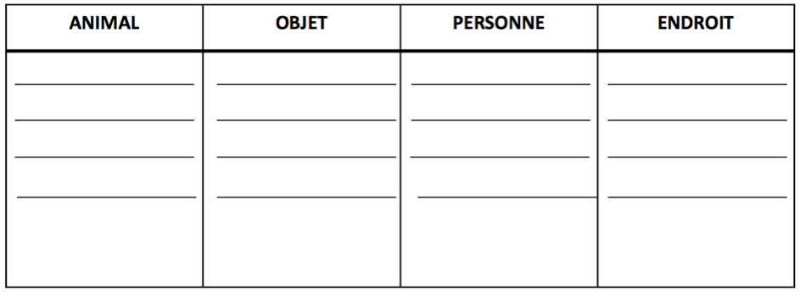

Entoure les noms en noir.

une tribu – courir – les Bamilékés – un guérisseur – une sœur – petit – longtemps – un garçon - un éléphant – terrible – un chasseur – malheureux – une potion

